Kotisivut

Kun suurvirkmies kirjautuu SlRVirka-tunnuksilla kotisivulle, on näkymä, kun alla.

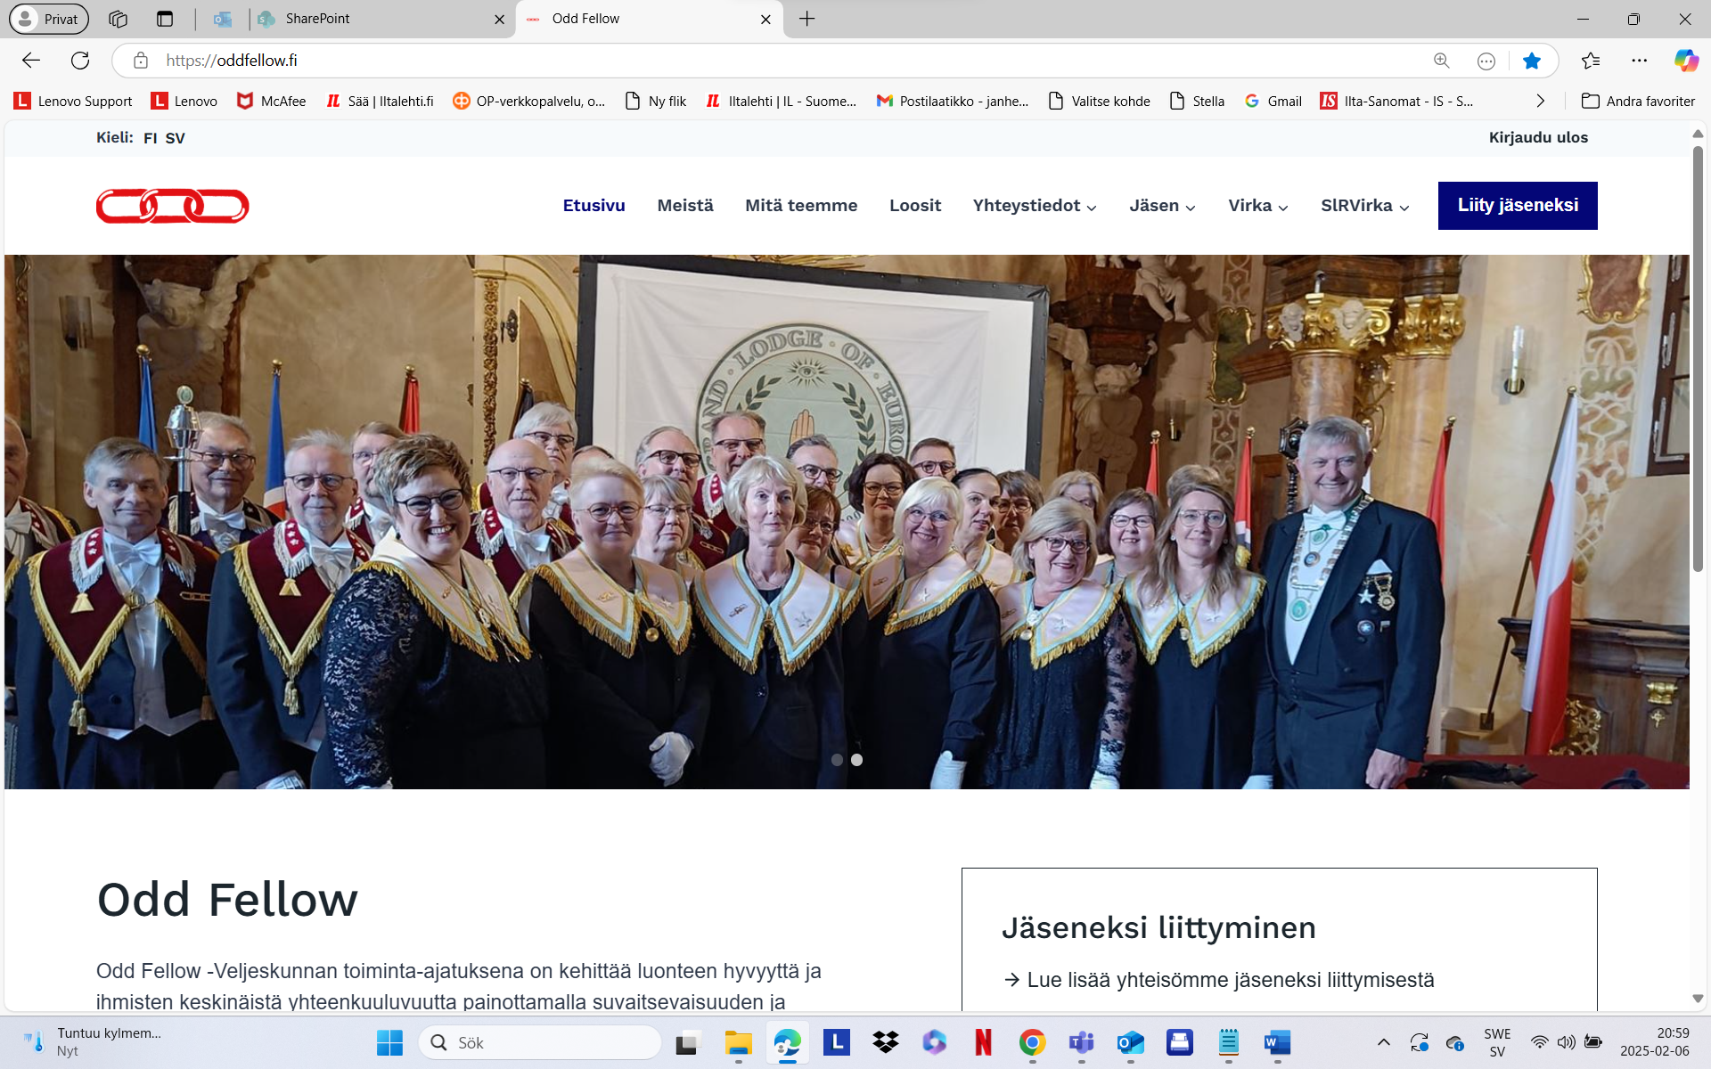

Miten olisi, jos tekisin vain suurvirkamiehille (valitut ja nimitetyt), piirinsuursireille sekä koulutusvaliokunnalle ja JOLE:lle uuden sivun.

Sivun työnimi on tällä hetkellä PSS. Sivulla olisi aina voimassa oleva YM-käsikirja, MO-käsikirja, Leirikäsikirja ja miksei kirjureiden ja talouskoulutuksen ajan tasalla ja voimassa oleva koulutusmateriaali.

Tällä hetkellä materiaali on vain tiettyjen veljien saatavilla.

Hallitus olisi ajan tasalla koulutusmateriaalin osalta ja piirinsuursiret voisivat sieltä tarkastaa että omat yhteisöt toimivat näiden opuksien mukaisesti.

Testisivuun pääsette näin:

- Käyttäjätunnus: PSS
- Tunnussana: SanderJHS20

Kun kirjaudutte sisään yllä olevilla tunnuksilla niin näkymä seuraavalla sivulla avautuu

Tällä salasanalla te pääsette uuteen sivuun PSS

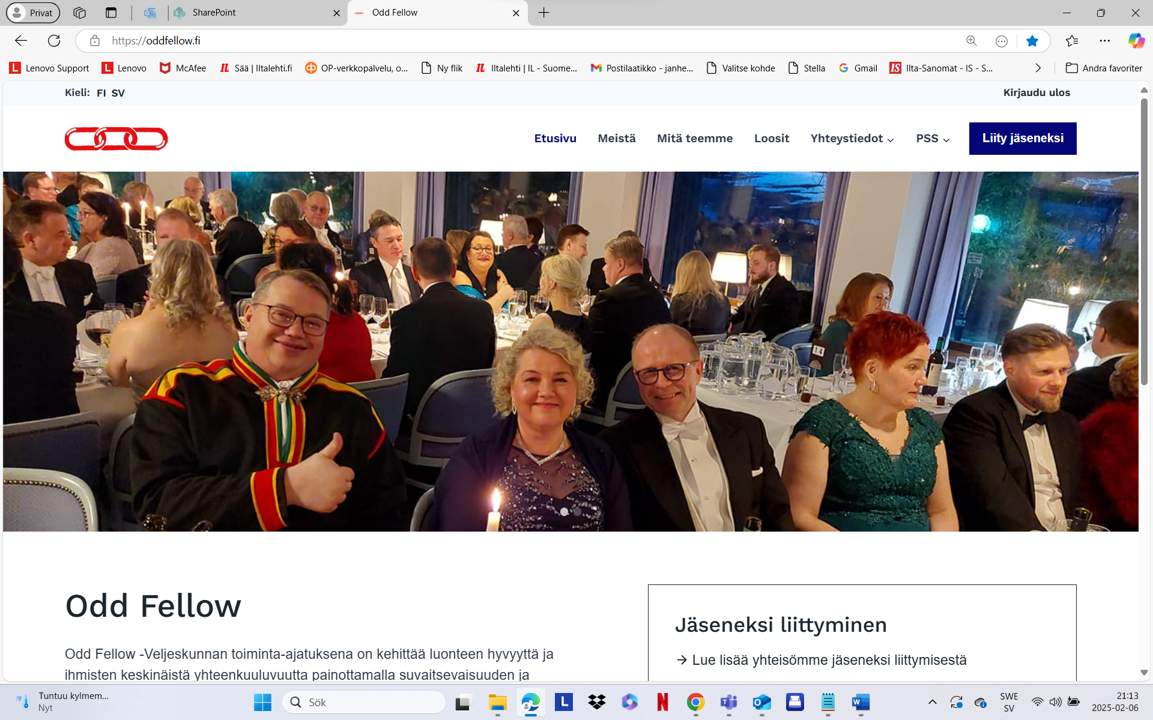

Kun viette hiiren osoitinta otsikossa olevan PSS kohdalle, avautuu sivun sisältöä.

Olen nyt testimielessä siihen laittanut YM-, MO- ja Leirikäsikirjat.

Tähän voimme sitten lisätä vaikka mitä.

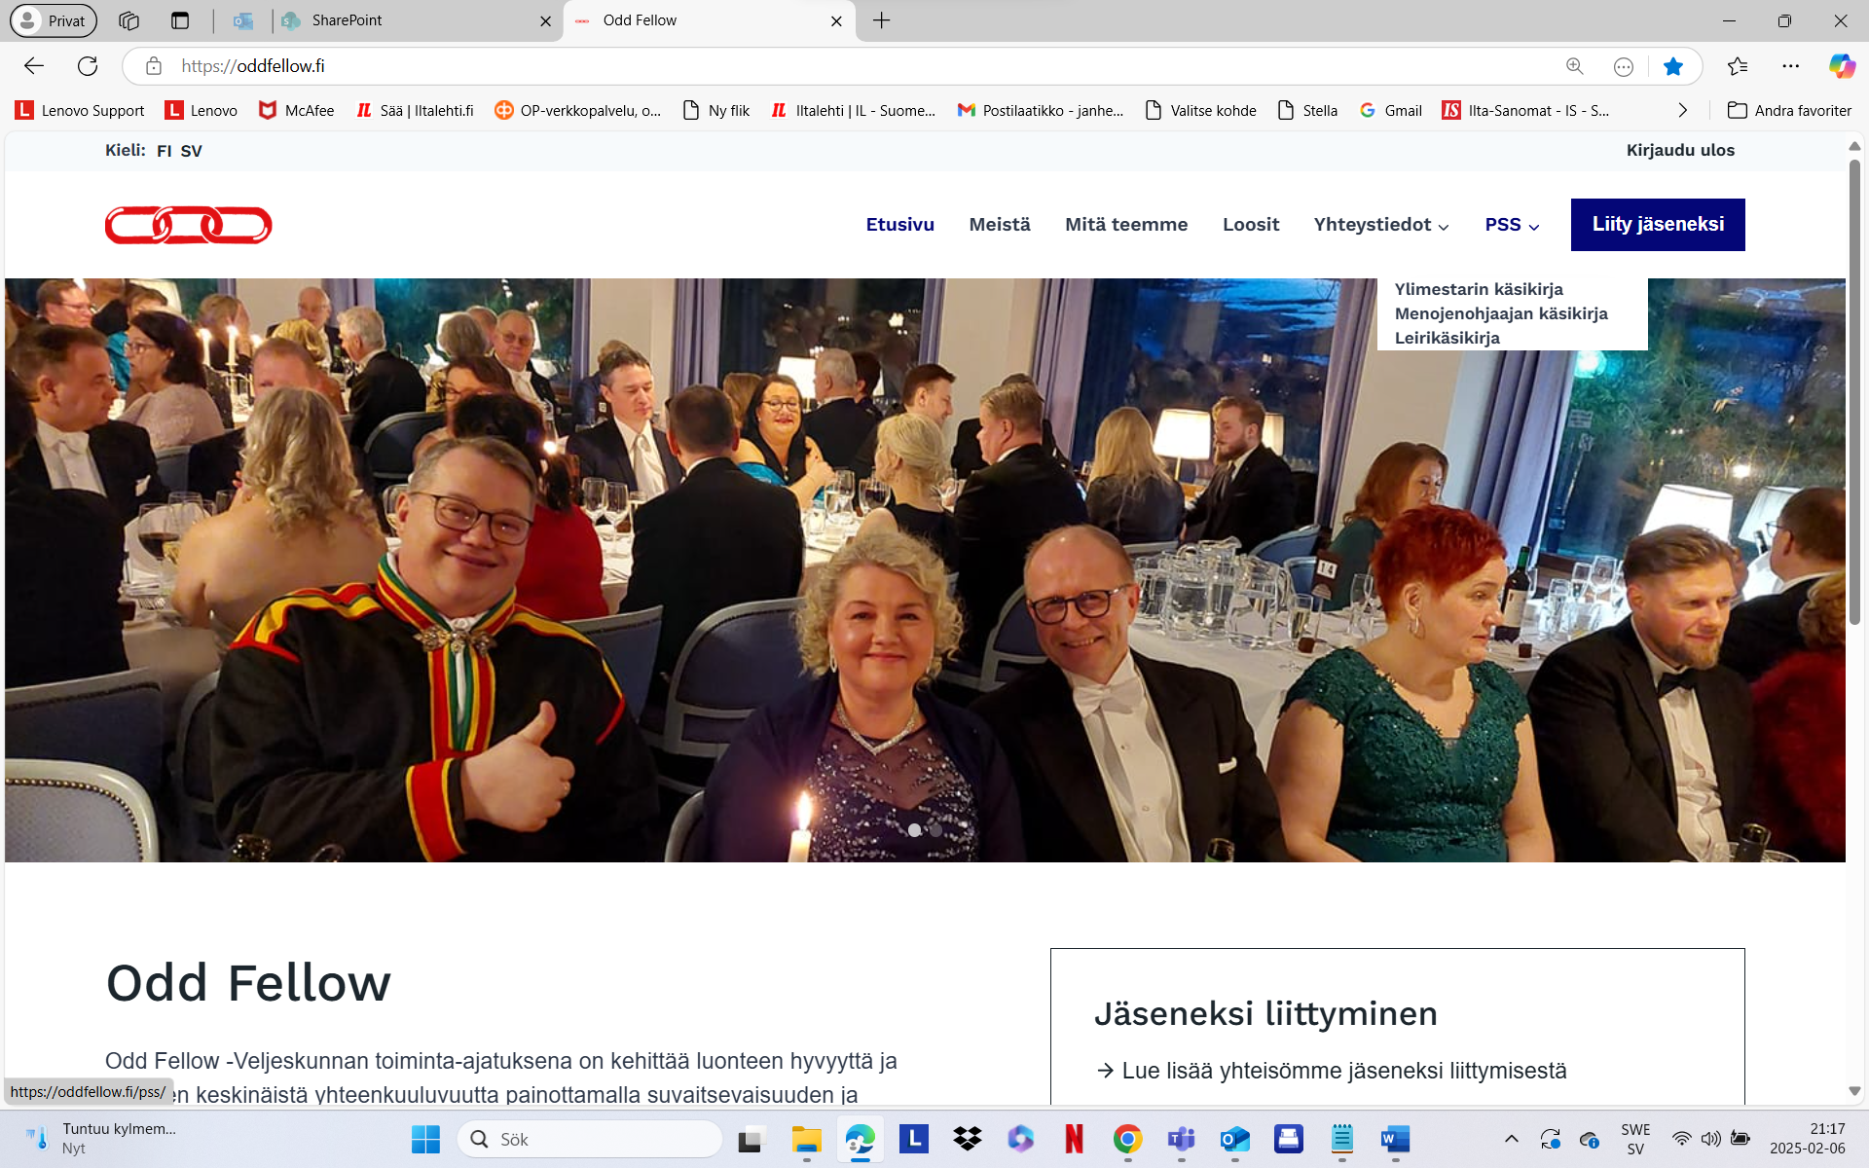

Keksikää sivulle sopiva nimi (nyt PSS) ja mitä kaikkea te sinne haluatte niin saamme koulutuksessa käytössä ja ajan tasalla oleva materiaalia yhteen paikkaan. Sitten vaan JOLE käskyttämällä että materiaali minulle ja kerran vuodessa päivitetään.

